### 1. 改DHCP（通常指开启/关闭、调整服务器配置）
**核心作用**：控制设备的IP分配方式，适配网络管理需求。
- 开启DHCP：路由器自动给设备分配IP、子网掩码等参数，无需手动设置，适合家庭、办公等多设备场景，减少配置麻烦。
- 关闭DHCP：设备需手动设置静态IP，避免IP冲突，适合需要固定设备地址的场景（如智能小车、服务器、监控设备）。
- 调整DHCP：限定IP分配范围、设置租约时间，防止IP资源浪费，或让特定设备长期占用固定IP（预留IP功能）。

### 2. 改MAC地址（物理地址伪装/修改）
**核心作用**：突破网络限制、保护隐私或适配设备认证。
- 绕过MAC绑定：部分路由器/校园网会绑定设备MAC地址，仅允许授权设备上网，修改MAC可让未授权设备接入。
- 解决地址冲突：极罕见情况下两台设备MAC地址重复（多为山寨设备），修改后可正常联网。
- 保护隐私：公共Wi-Fi环境下，MAC地址可能被追踪设备轨迹，修改后可降低被定位风险。
- 适配特定设备：部分工业设备、物联网模块（如智能小车的通信模块）可能要求MAC地址符合特定规则，修改后才能正常通信。

### 3. 改静态IP（手动设置固定IP地址）
**核心作用**：确保设备地址不变，适配需要稳定连接的场景。
- 便于设备访问：智能小车、ROS节点、服务器、打印机等设备，需被其他设备（如电脑、手机）稳定访问，固定IP后无需每次查找地址。
- 避免IP冲突：DHCP分配可能出现IP重复（尤其多路由器场景），静态IP可手动避开冲突地址。
- 提升网络稳定性：部分对延迟敏感的场景（如智能小车的远程控制、实时数据传输），固定IP可避免DHCP续租导致的短暂断连。
- 适配特定网络要求：部分企业/实验室网络要求必须使用静态IP才能访问内部资源（如数据库、开发服务器）。

需要我针对智能小车/ROS场景，具体说明如何配置静态IP或调整DHCP吗？这样能直接适配你的项目开发需求。

sudo apt install terminator

### 一、核心模式（Vim的基础）
Vim有3个常用模式，按对应按键切换：
1. **普通模式（默认）**：打开文件后默认进入，用于移动光标、执行命令。
2. **插入模式**：按`i`（光标前插入）、`a`（光标后插入）、`o`（下一行插入）进入，用于输入文本。
3. **命令行模式**：按`:`进入，用于保存、退出、查找等操作。

### 二、基础操作（必记）
#### 1. 打开/关闭文件
- 打开文件：终端输入`vim 文件名`（如`vim test.txt`）
- 退出Vim：
- 普通模式下按`:`进入命令行模式，输入`q`（退出，未修改）、`wq`（保存并退出）、`q!`（强制退出，不保存）

#### 2. 普通模式常用操作
- **移动光标**：`h`（左）、`j`（下）、`k`（上）、`l`（右）；`0`（行首）、`$`（行尾）；`gg`（文件开头）、`G`（文件结尾）
- **删除**：`x`（删除光标处字符）、`dd`（删除当前行）
- **复制粘贴**：`yy`（复制当前行）、`p`（粘贴到光标下一行）
- **撤销/重做**：`u`（撤销）、`Ctrl+r`（重做）

#### 3. 插入模式
- 按`Esc`返回普通模式

#### 4. 命令行模式常用操作
- 保存：`:w`
- 查找：`/关键词`（向下找）、`?关键词`（向上找），按`n`跳转到下一个
- 替换：`:s/旧内容/新内容`（替换当前行第一个）、`:s/旧内容/新内容/g`（替换当前行所有）、`:%s/旧内容/新内容/g`（替换整个文件所有）

rosdepc 的核心作用是帮你快速、稳定地解决 ROS 项目的依赖问题

wget http://fishros.com/install -O fishros && . Fishros

Soft AP 模式下，开发板自身默认不能直接连外网。先让板子连接电脑就行，以后再开

hostapd.conf
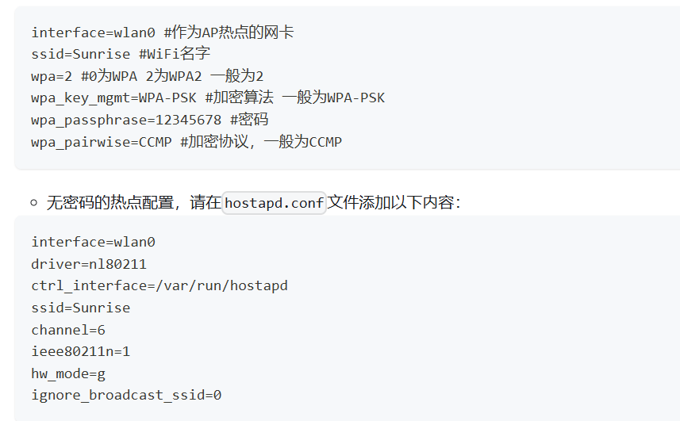
- interface=wlan0
  - 作用：和上面一样，指定用wlan0网卡做热点。
- driver=nl80211
  - 作用：指定无线驱动类型（nl80211是 Linux 系统下常用的无线驱动框架，适配大多数无线网卡）。
- ctrl_interface=/var/run/hostapd
  - 作用：设置控制接口的路径（hostapd 服务和其他程序通信的临时文件存放目录）。
- ssid=Sunrise
  - 作用：同样是 WiFi 的名称（和带密码的配置保持一致）。
- channel=6
  - 作用：指定 WiFi 使用的信道（WiFi 在 2.4G 频段有 1-13 个信道，选 6 是比较常用的信道）。
- ieee80211n=1
  - 作用：启用802.11n 协议（也就是 WiFi 4，支持更高的传输速率）。
- hw_mode=g
  - 作用：指定硬件工作模式（g代表 2.4GHz 频段的 802.11g 协议，兼容性好）。
- ignore_broadcast_ssid=0
  - 作用：设置是否隐藏 WiFi 名称（0代表不隐藏，其他设备可以搜到这个 WiFi；如果写1则是隐藏 SSID）。

/etc/default/isc-dhcp-server 是 ISC DHCP 服务器（Linux 下的 DHCP 服务软件）的启动配置文件，主要作用是设置 DHCP 服务的启动参数，核心功能是指定 DHCP 服务要监听的网络接口。
如果ap模式这个也要改，用来ap

桌面版的可以在桌面改静态ip什么的

